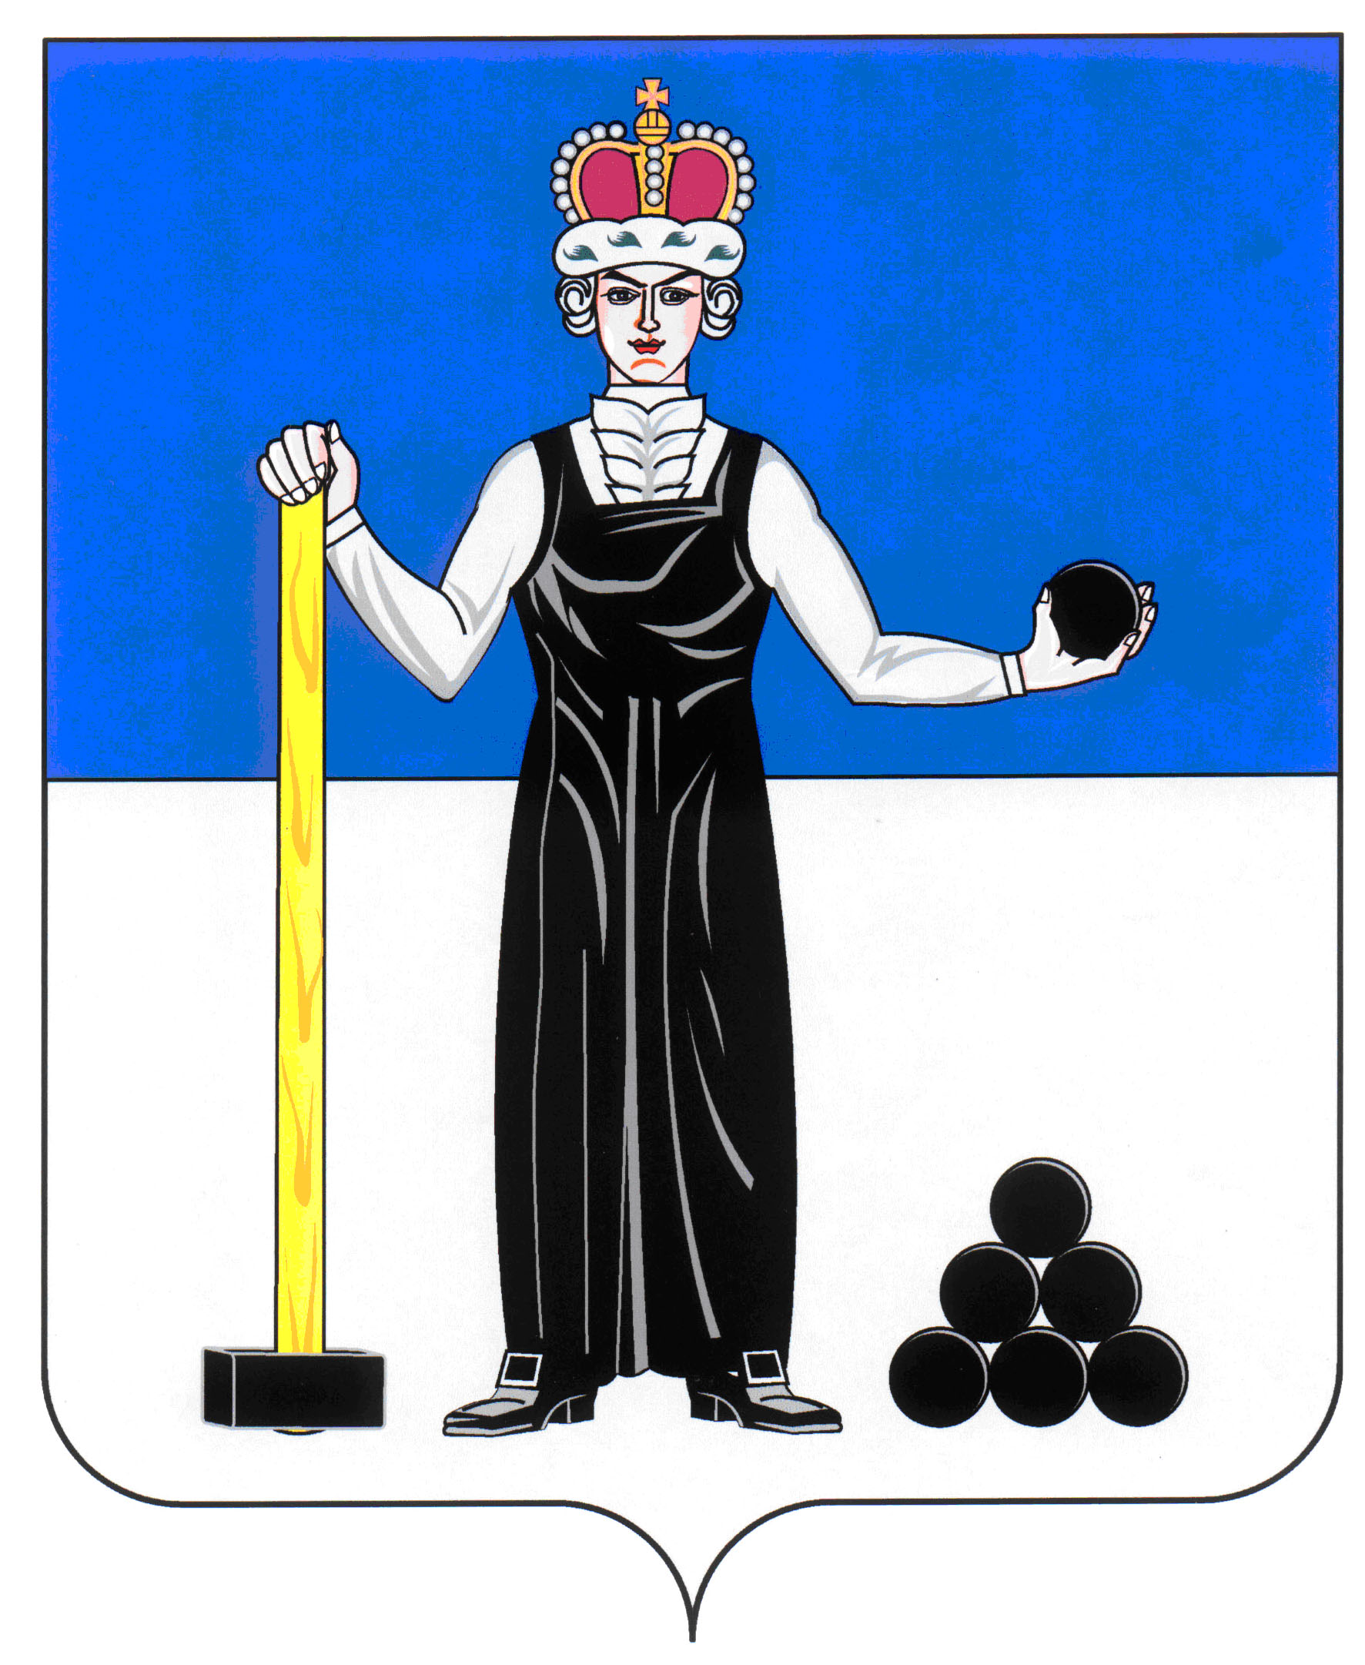
Р Е Ш Е Н И Е

ЗЕМСКОГО СОБРАНИЯ

АЛЕКСАНДРОВСКОГО МУНИЦИПАЛЬНОГО РАЙОНА

ПЕРМСКОГО КРАЯ

01.03.2018
407
____________________ №________________

О внесении изменений в Положение о статусе депутата Земского Собрания Александровского муниципального района, утвержденное решением Земского Собрания Александровского муниципального района от 05.04.2012 г. № 403

На основании Закона Пермского края от 10.10.2017 № 130-ПК «О порядке представления гражданами, претендующими на замещение должности главы местной администрации по контракту, муниципальной должности, лицами, замещающими указанные должности, сведений о доходах, расходах, об имуществе и обязательствах имущественного характера, о порядке проверки достоверности и полноты таких сведений и о внесении изменений в отдельные законы Пермского края», руководствуясь Уставом Александровского муниципального района, Земское Собрание Александровского муниципального района
РЕШАЕТ:
1. Внести в Положение о статусе депутата Земского Собрания Александровского муниципального района, утвержденное решением Земского Собрания Александровского муниципального района от 05.04.2012 № 403 следующее изменение:
- пункт 2.14. статьи 2 изложить в новой редакции:
«2.14. ежегодно предоставлять губернатору Пермского края в соответствии с Законом Пермского края от 10.10.2017 года № 130-ПК сведения о своих доходах, расходах, об имуществе и обязательствах имущественного характера своих супруги (супруга) и несовершеннолетних детей».
2. Настоящее решение вступает в силу с момента официального обнародования на официальном сайте органов местного самоуправления Александровского муниципального района Пермского края www.aleksraion.ru.

Председатель Земского Собрания
Александровского муниципального района Д.В. Щеглов

Глава муниципального района
– глава администрации Александровского
муниципального района С.В. Богатырева

